Beste ouders en leden,

Op ZATERDAG 18 APRIL organiseren wij opnieuw een groepsfeest. Dit jaar zouden we een verhaal schrijven dat gebaseerd is op assepoester en het 50-jarige bestaan van onze KSA. Omdat een groots feest heel wat werk en organisatie met zich meebrengt, hopen wij te kunnen rekenen op de hulp van onze leden en ouders. Wij zoeken voornamelijk ouders die zouden kunnen helpen met het maken van kostuums.

We willen ook een overzicht van leden die graag zouden meedoen
met het groepsfeest. Het is een grote opvoering met verschillende
grote en kleine rollen. Per groep zal er ook nog een act in elkaar gestoken worden.

Wij vragen om onderstaand strookje in te vullen zodat we een idee krijgen hoeveel actrices en helpers we mogen verwachten. (MEERDERE VAKJES AANKRUISEN MAG!!) Houd er rekening mee dat de belangrijkste repetities zullen plaatsvinden in de week voor het groepsfeest (de tweede week van de paasvakantie). Het is dus de bedoeling dat zeker de mensen met een grote rol hierbij aanwezig kunnen zijn.

Doorheen het jaar zullen wij ook opzoek gaan naar decoratie en stoffen voor het podium, de zaal en de kostuums. Wij zulle hiervoor nog oproepen plaatsen op onze website (http://www.ksawichelen.be)/ en onze Facebook-pagina (https://www.facebook.com/ksawichelen/) .

Bezorg dit strookje ZO SNEL MOGELIJK aan je leidsters (ten laatse 3 november) zodat wij kunnen beginnen met de voorbereidingen van het groepsfeest.
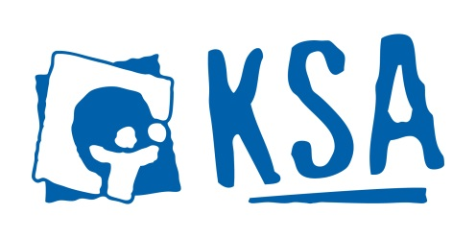

Alvast bedankt!

De leiding van KSA Wichelen.

---------------------------------------------------------------------------------------------------------------------------------------

Naam lid: ……………………………………………………………………………………… Groep: ……………………………………………….

Voor de leden:

- Ik wil graag een grote rol (met veel tekst)
- Ik wil graag een kleine rol (mt een beetje/ geen tekst)
- Ik wil graag meedoen met de act van mijn eigen groep
- Ik wil/ kan niet meedoen aan het groepsfeest

Voor de ouders:

- Ik wil helpen bij het maken van de kostuums (naaien, stikken, stoffen verzamelen,…)

